Lab09_Keyboard

106061146陳兆廷

* 1. 輸入鍵盤的0~9並輸出至七段顯示器；

Keyboard.v 首先要讀取鍵盤由USB接口輸入的數值，並判斷其輸入的為何種按鍵。USB輸入值有USB_CLK及USB_DATA，USB_CLK為每一個DATA的值輸出的週期，而DATA則是11個為一組的值，而第8位至第1位是可以判讀的按鍵值，由兩個16進位的數值表示，而最後一位則是odd parity，用以檢測前面讀得的數值是否正確，因此我設計每當USB_CLK改變時，USB_DATA就存入scan_code並向左shift一位，並計算輸入11位後，開始存入所要判讀的值，並且判斷此讀值是否正確，如圖(一)，當輸入完成後依照講義所寫的各個按鍵的16進位配置，比較後輸出至七段顯示器，如圖(三)，而後再以大module輸出至ssd、ssd_clt即可。

* 1. 輸入鍵盤的A、S、M並輸出至七段顯示器，增加enter刷新功能；

此題方法同上題，只需增加選項A、S、M、enter，並在輸入enter時輸出使得ssd全部關閉的值即可，如圖(四)。

圖(一)

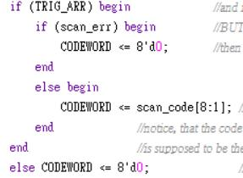

圖(二)

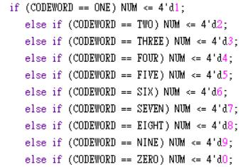

圖(三)

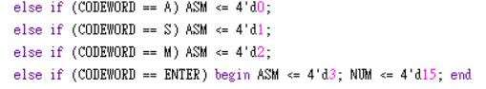

圖(四)

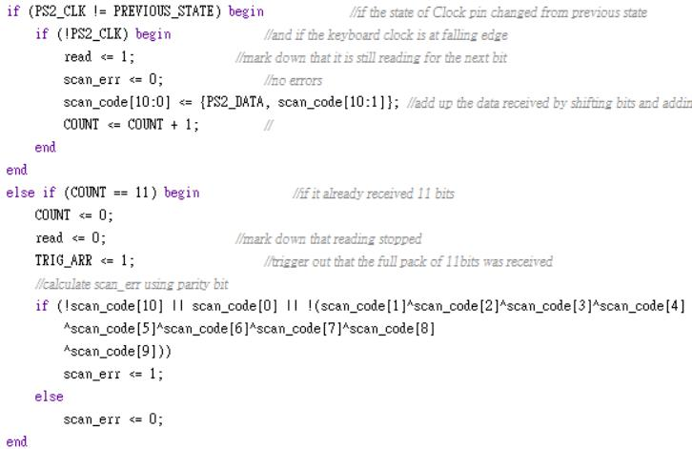

* 1. 個位數加法器：

同第一題之方法讀取輸入值後，以類似FSM的方法，定義state，第一個數字輸入完用加號作為進入下個state的trigger，輸入第二個數字後以enter輸出答案。如圖(五)。

* 1. 二位數計算機：

同第一、二題之方法，只需要再多幾個state，我設計輸入的兩個二位數會在左邊兩位及右邊兩位的七段顯示器顯示，輸入完兩個數字後，按下運算子符號，再輸入兩個數字，按下enter便可以將計算出來的值assign至每一位的七段顯示器。

碰到的難題：按鍵按下瞬間，FPGA會讀到很多個相同的值，因為按下的那瞬間其實讀進去許多值，因此我在測試時常常一次就輸入了兩個數字，這時我將一個freqency_divider加入，只有在on==0時才會讀值，並當按下一個鍵後，將on(判案值)變成1，當經過一定時間(一秒)後on才會變回0，因此只要在1秒內輸入的值就只會讀取一次，才解決了問題。

* 1. 加入caps，輸出大小寫的英文字母之ASCII code：

需要兩個state，一個是小寫，按下caps後進入下個state，輸出值為大寫，再按下caps回到小寫state。這題如第3題同樣有按下caps會快速跳回state 0的狀況，因此也需要多設一個變數，當在caps state(state 1)下一定要至少按下另一個按鍵，才會允許回到state 0。

* 1. 加入shift，在當下的caps狀態下，輸出一個按鍵的大寫或小寫：

這時候需要更多的state，包括上一個的caps，還有這題的shift、shift+caps，另外為了使在shift狀態下繼續顯示的shift_last、shift+caps_last。Last狀態的作用在於當按下shift加上一個字母後，要直到下一個按鍵跟上一個按鍵不一樣，才會跳離shift的狀態，回到原狀態。state diagram如圖(六)。

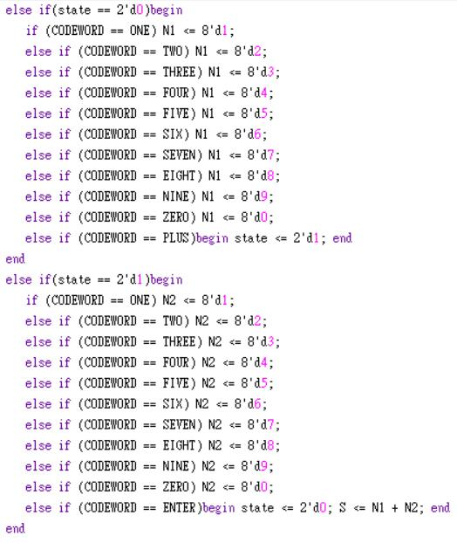

圖(五)

A~Z

caps

shift

shift

A~Z

A~Z

A~Z

A~Z

A~Z

圖(六)

這題在思考state時思考許久，也在shift狀態下無法跳離等狀況困擾許久，最後想出再多加一個state解決問題。